UNIVERSIDAD DE PALERMO
Maestría en Inteligencia Artificial · Redes Neuronales y Deep Learning
Redes neuronales recurrentes frente a modelos clásicos en la predicción probabilística de la dirección de SPY a cinco ruedas
Una evaluación walk-forward centrada en la calibración
Trabajo Práctico Final · Grupo 4
Integrantes
Diego Diamanti · ddiama2@palermo.edu
Melisa Maldonado
Diego Weber
Docente: ALAN DRESZMAN
Buenos Aires, octubre de 2026

Resumen
Este trabajo evalúa si una red neuronal recurrente con compuertas (GRU) estima la probabilidad de que el retorno acumulado a cinco ruedas del ETF SPY sea positivo con mejor desempeño que una regresión logística regularizada y que una línea de base ingenua que predice siempre la frecuencia histórica de subas. Se utilizan datos diarios de nueve ETF y del índice VIX entre mayo de 2007 y octubre de 2026, transformados en 78 variables estacionarias. La evaluación sigue un esquema walk-forward de ventana expansiva con cuatro bloques de prueba (2016–2026), purga temporal entre entrenamiento y prueba y estandarización ajustada solo con datos de entrenamiento. La métrica principal es el puntaje de Brier, junto con el Brier Skill Score, el AUC-ROC y la exactitud; la significancia de las diferencias se estima con un bootstrap por bloques.
Ningún modelo supera a la línea de base: su puntaje de Brier (0,2376) es significativamente menor que el de la GRU (0,2508) y el de la regresión logística (0,2656), y ambos modelos tienen BSS negativo. La GRU está significativamente mejor calibrada que la regresión logística, pero no discrimina mejor (AUC de 0,513 frente a 0,519; diferencia no significativa).
Se discute el alcance de los resultados para el uso de la red como componente de percepción dentro de AlphaTQ, una plataforma de análisis cuantitativo desarrollada por uno de los autores.
Palabras clave: redes neuronales recurrentes, GRU, calibración probabilística, puntaje de Brier, validación walk-forward, series financieras.

Índice
Resumen 1
Índice 1
1. Introducción 3
1.1 Caso de estudio: AlphaTQ 3
1.2 Cambios respecto de la versión anterior 3
2. Pregunta de investigación e hipótesis 4
3. Antecedentes 4
4. Datos 5
5. Variables y objetivo 5
5.1 Variables explicativas 5
5.2 Variable objetivo 6
6. Metodología 6
6.1 Modelos comparados 6
6.2 Validación walk-forward 7
6.3 Prevención de fuga de información 7
6.4 Métricas 8
6.5 Significancia estadística 8
6.6 Evaluación económica 8
7. Resultados 8
7.1 Desempeño por bloque 9
7.2 Dinámica de entrenamiento 9
7.3 Calibración 10
7.4 Significancia de las diferencias 11
7.5 Evaluación económica 11
8. Discusión 12
9. Limitaciones 13
10. Conclusiones y trabajo futuro 13
Referencias 14
Anexo A. Reproducibilidad 14

1. Introducción
Anticipar la dirección de un índice accionario en horizontes cortos es un problema con una relación señal-ruido muy baja: buena parte de la variación diaria de precios no es predecible a partir de la información pública disponible, y la poca estructura que existe cambia con el régimen de mercado. Las redes neuronales recurrentes son una opción natural para modelar secuencias, pero su aplicación en finanzas enfrenta riesgos conocidos: fuga de información del futuro (data leakage), no estacionariedad, sobreajuste y probabilidades mal calibradas.
Este último punto es central cuando la salida del modelo se usa para decidir cuánto capital asignar. Un clasificador puede tener una exactitud aceptable y, al mismo tiempo, emitir probabilidades sistemáticamente sobreconfiadas; si esas probabilidades alimentan una regla de dimensionamiento, el error se traduce en exposición excesiva. Por eso este trabajo evalúa los modelos principalmente por la calidad de sus probabilidades y no solo por su capacidad de clasificar.
Los aportes del trabajo son cuatro:
- una comparación controlada de tres modelos bajo un mismo protocolo de validación temporal;
- una evaluación centrada en la calibración (puntaje de Brier y Brier Skill Score);
- una estimación de la significancia estadística de las diferencias mediante bootstrap por bloques;
- una evaluación económica ilustrativa con retornos diarios reales y costos de transacción.

1.1 Caso de estudio: AlphaTQ
AlphaTQ es una plataforma de análisis cuantitativo y simulación de carteras desarrollada por uno de los autores. Está organizada en capas funcionales: ingesta y percepción de datos, generación de señales, asignación de cartera, gestión de riesgo, ejecución y monitoreo posterior. No es un estándar de la industria ni el objeto de evaluación de este trabajo: se usa como caso de estudio para darle un destino concreto a la salida del modelo.
La pregunta práctica es si conviene incorporar un modelo recurrente en la capa de percepción de AlphaTQ. Esa capa entregaría una probabilidad de suba que la capa de riesgo usaría para decidir el tamaño de la posición; la red nunca emitiría órdenes por sí misma. Por eso importa tanto la calidad de la probabilidad como su capacidad de clasificar.

1.2 Cambios respecto de la versión anterior
Esta versión incorpora las observaciones de la devolución docente sobre la entrega previa. La Tabla 0 resume cada observación y dónde se refleja en el informe.
Tabla 0. Observaciones de la devolución y cambios realizados
Observación | Cambio realizado | Sección
Faltan título formal y datos de contacto | Portada con título, asignatura, integrantes y contacto | Portada
Explicar qué es AlphaTQ | Se describe como caso de estudio, no como objeto de evaluación | 1.1
No queda claro qué predice ni con qué horizonte | Una sola pregunta: signo del retorno de SPY a 5 ruedas con ventanas de 20 | 2 y 5.2
USO cotiza desde 2006 y HYG desde 2007 | El período común empieza en mayo de 2007; sin imputaciones | 4
Trabajar con retornos, no con precios | 78 variables estacionarias; ningún nivel de precio | 5.1
Validación walk-forward con escalado solo en entrenamiento | Cuatro bloques con ventana expansiva, purga de 5 ruedas y escalado por bloque | 6.2 y 6.3
Comparar contra regresión logística y línea de base | Tres modelos bajo el mismo protocolo | 6.1
Medir la calibración con el puntaje de Brier | Brier, BSS, diagramas de confiabilidad y bootstrap por bloques | 6.4, 6.5 y 7

2. Pregunta de investigación e hipótesis
¿Puede una red neuronal recurrente (GRU) estimar la probabilidad de que el retorno acumulado a cinco ruedas de SPY sea positivo, a partir de ventanas de 20 días, con mejor calibración y discriminación que una regresión logística regularizada y que una línea de base ingenua, bajo validación walk-forward?
Hipótesis nula (H₀): el puntaje de Brier fuera de muestra de la GRU no es menor que el de la regresión logística ni que el de la línea de base ingenua.
Hipótesis alternativa (H₁): la GRU obtiene un puntaje de Brier menor que ambos modelos de referencia.
Criterio de decisión: se rechaza H₀ frente a un modelo de referencia si el intervalo de confianza del 95% de la diferencia de Brier (GRU menos referencia), estimado por bootstrap por bloques, queda completamente por debajo de cero. Se aplica el mismo criterio al AUC-ROC como métrica complementaria de discriminación.

3. Antecedentes
Fischer y Krauss (2018) mostraron que redes LSTM pueden extraer señal direccional diaria en acciones del S&P 500 superando a métodos sin memoria, aunque con ventajas que se reducen en los períodos más recientes. Las GRU (Cho et al., 2014) simplifican la celda LSTM (Hochreiter y Schmidhuber, 1997) con menos parámetros, lo que resulta conveniente cuando la cantidad de muestras independientes es limitada.
En la evaluación de modelos financieros, López de Prado (2018) documenta cómo el solapamiento de etiquetas genera fuga de información en la validación cruzada y propone la purga de observaciones entre entrenamiento y prueba. Para medir probabilidades se utilizan reglas de puntaje propias como el puntaje de Brier (Brier, 1950; Gneiting y Raftery, 2007). Guo et al. (2017) mostraron que las redes neuronales modernas tienden a estar mal calibradas, y Müller, Kornblith y Hinton (2019) analizaron el efecto del label smoothing sobre la calibración. Para inferencia con datos dependientes se emplea el bootstrap por bloques (Künsch, 1989). La regla de dimensionamiento se basa en el criterio de Kelly (Kelly, 1956).

4. Datos
Se descargaron precios de cierre ajustados por dividendos y splits y volúmenes diarios mediante la librería yfinance. El universo combina renta variable, renta fija, crédito, materias primas y sectores, más el índice de volatilidad implícita VIX como variable de régimen.
Tabla 1. Universo de activos
Ticker | Descripción | Clase de activo | Inicio de cotización
SPY | SPDR S&P 500 ETF (objetivo) | Renta variable EE.UU. | 1993
QQQ | Invesco QQQ (Nasdaq-100) | Renta variable EE.UU. | 1999
IWM | iShares Russell 2000 | Renta variable EE.UU. | 2000
TLT | iShares Treasury 20+ años | Renta fija soberana | 2002
HYG | iShares iBoxx High Yield | Crédito corporativo | abril 2007
GLD | SPDR Gold Shares | Materias primas | 2004
USO | United States Oil Fund | Materias primas | abril 2006
XLE | Energy Select Sector SPDR | Sector energía | 1998
XLK | Technology Select Sector SPDR | Sector tecnología | 1998
^VIX | CBOE Volatility Index | Volatilidad implícita | —
El período común comienza el 1 de mayo de 2007, primer mes completo con cotización simultánea de todos los activos (HYG fue el último en listarse). Así se evita imputar valores faltantes y se trabaja con una matriz sincrónica. El conjunto final contiene 4.868 observaciones diarias, después de descartar las ventanas iniciales de cálculo y las últimas cinco ruedas, que no tienen retorno futuro.

5. Variables y objetivo

5.1 Variables explicativas
Todas las variables son transformaciones estacionarias: retornos, volatilidades y razones relativas. No se utilizan niveles de precio, cuya escala cambia a lo largo del período y degrada el entrenamiento.
Tabla 2. Variables explicativas (D = 78)
Grupo | Variables | Cantidad
Por activo (× 9) | Retorno diario; momentum a 5 y 20 ruedas; volatilidad realizada a 10 y 20 ruedas; distancia a la media móvil de 20; volumen relativo a su media de 20; caída desde el máximo de 20 ruedas | 8 × 9 = 72
Transversales | Media y desvío de los retornos diarios del universo; proporción de activos con retorno positivo | 3
Volatilidad implícita | Variación diaria del VIX; z-score del VIX a 20 ruedas; razón entre VIX y volatilidad realizada anualizada de SPY | 3
Total |  | 78

5.2 Variable objetivo
El objetivo es binario: indica si el retorno simple de SPY entre el cierre de t y el cierre de t + 5 es positivo.
yₜ = 1 si (Pₜ₊₅ − Pₜ) / Pₜ > 0; yₜ = 0 en otro caso
La frecuencia de subas en todo el período fue de 59,8%. Esta asimetría es la razón por la que una línea de base que predice siempre esa frecuencia es un rival exigente.

6. Metodología

6.1 Modelos comparados
Línea de base ingenua. Predice para todas las observaciones de prueba la frecuencia de subas observada en el entrenamiento del mismo bloque. No usa variables y define el piso que un modelo debe superar para aportar información.
Regresión logística. Modelo lineal con regularización L2 (C = 0,5) sobre las 78 variables del día t, estandarizadas con los parámetros del entrenamiento.
GRU. Red recurrente que recibe la secuencia de las últimas 20 ruedas de las 78 variables. Su diseño prioriza la regularización, dado el bajo número de muestras independientes (las etiquetas a cinco ruedas se solapan).
Tabla 3. Arquitectura de la GRU
Capa | Configuración | Salida | Parámetros
Entrada | Secuencia de 20 ruedas × 78 variables | (20, 78) | 0
Ruido gaussiano | σ = 0,04 (solo en entrenamiento) | (20, 78) | 0
GRU | 32 unidades, L2 = 10⁻³, dropout 0,30 | (32) | 10.752
Densa | 24 unidades, ReLU, L2 = 10⁻³ | (24) | 792
Densa lineal | 16 unidades (representación z_t) | (16) | 400
Normalización y dropout | LayerNormalization; dropout 0,25 | (16) | 32
Salida | 1 unidad sigmoide (probabilidad p_t) | (1) | 17
Total |  |  | 11.993
Se entrena con Adam (tasa de aprendizaje 1,5 × 10⁻⁴), lotes de 128, entropía cruzada binaria con label smoothing de 0,08 y un máximo de 10 épocas. La parada temprana monitorea la pérdida en el último 15% del entrenamiento (paciencia 2, restaurando los mejores pesos), separado del resto por cinco observaciones para evitar solapamiento de etiquetas. La semilla es 42 y se activan las operaciones deterministas de TensorFlow.

6.2 Validación walk-forward
Se usa una ventana de entrenamiento expansiva y cuatro bloques de prueba consecutivos que cubren regímenes distintos: normalización de tasas (2016–2018), pandemia (2019–2021), ciclo inflacionario (2022–2024) y el período reciente (2025–2026). En cada bloque se reentrenan los tres modelos desde cero.
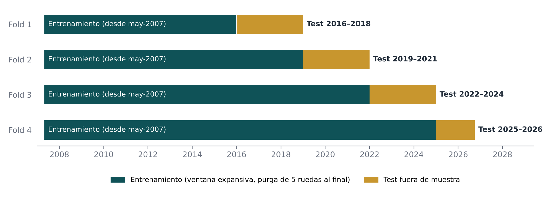
Figura 1. Esquema de validación walk-forward con ventana expansiva.
Tabla 4. Bloques de validación
Bloque | Entrenamiento | Prueba | N entrenamiento | N prueba
Fold 1 | may-2007 a dic-2015 | 2016 a 2018 | 2.160 | 754
Fold 2 | may-2007 a dic-2018 | 2019 a 2021 | 2.914 | 757
Fold 3 | may-2007 a dic-2021 | 2022 a 2024 | 3.671 | 753
Fold 4 | may-2007 a dic-2024 | 2025 a oct-2026 | 4.424 | 439

6.3 Prevención de fuga de información
- Purga temporal: se eliminan las últimas cinco observaciones de cada entrenamiento, cuya etiqueta depende de precios del período de prueba.
- Estandarización por bloque: media y desvío se estiman solo con el entrenamiento de cada bloque y se aplican sin cambios a la prueba.
- Variables punto a punto: todas las variables de t se calculan con información disponible al cierre de t.
- Secuencias de prueba: las primeras secuencias de cada bloque usan las 19 ruedas anteriores solo como contexto de entrada; ninguna etiqueta del entrenamiento entra en la evaluación.

6.4 Métricas
La métrica principal es el puntaje de Brier, el error cuadrático medio entre la probabilidad predicha y el resultado observado (menor es mejor):
BS = (1/M) · Σᵢ (pᵢ − yᵢ)²
El Brier Skill Score expresa la mejora relativa frente a la línea de base ingenua; un valor positivo indica que el modelo aporta información por encima de la frecuencia histórica:
BSS = 1 − BS(modelo) / BS(línea de base)
Se informan además el AUC-ROC (capacidad de ordenar observaciones, independiente de la calibración), la exactitud con umbral 0,5 y la pérdida logarítmica. Los promedios entre bloques se ponderan por la cantidad de observaciones de prueba. La calibración se inspecciona con diagramas de confiabilidad por cuantiles.

6.5 Significancia estadística
Las predicciones fuera de muestra están autocorrelacionadas por el solapamiento de las etiquetas. Para estimar intervalos de confianza de las diferencias entre modelos se usa un bootstrap por bloques móviles (bloques de 20 ruedas, 2.000 réplicas): en cada réplica se remuestrean bloques contiguos y se recalcula la diferencia de la métrica. Una diferencia se considera significativa si su intervalo del 95% no contiene el cero.

6.6 Evaluación económica
Para ilustrar el efecto de la calibración sobre decisiones de inversión, la probabilidad de cada modelo se convierte en una posición comprada entre 0 y 1 mediante medio criterio de Kelly para una apuesta de pago simétrico:
fₜ = mín(máx(pₜ − 0,5; 0); 1)
La posición decidida al cierre de t se aplica al retorno real de SPY entre t y t + 1, y se descuentan 5 puntos básicos por unidad de rotación de la posición. Se informan retorno y volatilidad anualizados, ratio de Sharpe (tasa libre de riesgo nula), máxima caída y exposición media, frente a mantener SPY durante todo el período. Esta evaluación es ilustrativa: no incluye impuestos, deslizamiento adicional ni restricciones operativas.

7. Resultados
Los resultados corresponden a una ejecución completa del notebook corregido (datos descargados el 9 de octubre de 2026). Se evaluaron 2.703 ruedas fuera de muestra entre enero de 2016 y octubre de 2026.

7.1 Desempeño por bloque
Tabla 5. Métricas fuera de muestra por bloque
Bloque | Modelo | Exactitud | AUC-ROC | Brier | BSS
Fold 1 | Línea de base | 61,9% | 0,500 | 0,2378 | 0,0%
 | Regresión logística | 55,2% | 0,514 | 0,2580 | −8,5%
 | GRU | 58,8% | 0,509 | 0,2443 | −2,7%
Fold 2 | Línea de base | 66,3% | 0,500 | 0,2296 | 0,0%
 | Regresión logística | 51,1% | 0,492 | 0,2893 | −26,0%
 | GRU | 59,2% | 0,543 | 0,2367 | −3,1%
Fold 3 | Línea de base | 58,3% | 0,500 | 0,2434 | 0,0%
 | Regresión logística | 58,2% | 0,530 | 0,2566 | −5,4%
 | GRU | 52,5% | 0,510 | 0,2658 | −9,2%
Fold 4 | Línea de base | 59,7% | 0,500 | 0,2406 | 0,0%
 | Regresión logística | 56,3% | 0,557 | 0,2532 | −5,2%
 | GRU | 54,2% | 0,477 | 0,2607 | −8,3%
Tabla 6. Promedio ponderado por observaciones de prueba (N = 2.703)
Modelo | Exactitud | AUC-ROC | Brier | BSS
Línea de base | 61,8% | 0,500 | 0,2376 | 0,0%
Regresión logística | 55,1% | 0,519 | 0,2656 | −12,0%
GRU | 56,4% | 0,513 | 0,2508 | −5,5%
La línea de base obtiene el menor puntaje de Brier y la mayor exactitud en los cuatro bloques. Ambos modelos tienen BSS negativo en todos los bloques. La GRU supera a la regresión logística en Brier en los bloques 1 y 2, en los que la logística se degrada fuertemente (BSS de −26,0% en 2019–2021), pero queda por detrás en los bloques 3 y 4. Los AUC se ubican entre 0,48 y 0,56: la capacidad de ordenar observaciones es apenas superior al azar y no es estable entre bloques.

7.2 Dinámica de entrenamiento
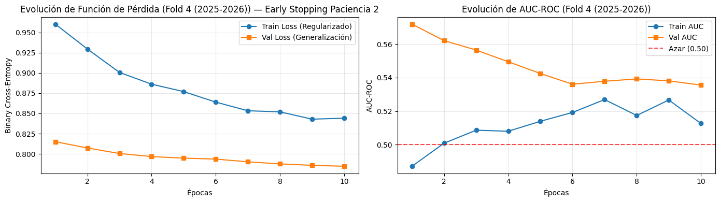
Figura 2. Evolución de la pérdida y del AUC en entrenamiento y validación (Fold 4).
En los cuatro bloques el entrenamiento llegó al máximo de 10 épocas sin que se activara la parada temprana: la pérdida de validación siguió bajando levemente hasta el final. Al mismo tiempo, en el último bloque el AUC de validación cayó de 0,57 a 0,54. El AUC de validación alcanza su máximo en la primera época y luego desciende: la red mejora la pérdida acercando sus probabilidades a la frecuencia de subas más que aprendiendo a distinguir semanas alcistas de bajistas. Como la parada temprana monitorea la pérdida y no el AUC, no detecta esa caída. La pérdida de entrenamiento es mayor que la de validación porque incluye la penalización L2 y se calcula con ruido y dropout activos.

7.3 Calibración
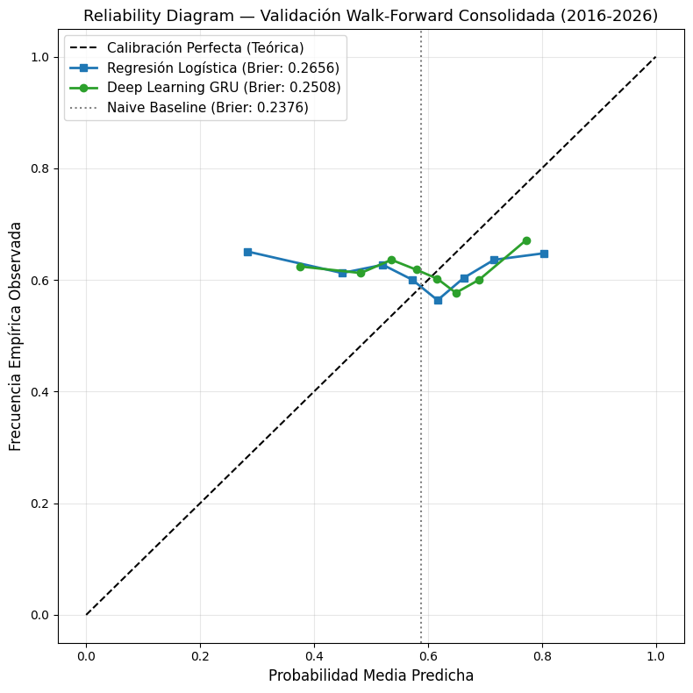
Figura 3. Diagrama de confiabilidad fuera de muestra (2016–2026).
Las dos curvas son prácticamente horizontales: la frecuencia observada de subas se mantiene cerca de 0,60 en todo el rango de probabilidades predichas (de 0,28 a 0,80 en la logística y de 0,37 a 0,77 en la GRU). Las probabilidades varían, pero esa variación no se asocia con cambios en la frecuencia real: cuando los modelos predicen probabilidades bajas sobrestiman las caídas, y cuando predicen probabilidades altas, las subas. La GRU emite un rango más estrecho, lo que explica su mejor Brier frente a la logística sin implicar más información.
Este comportamiento es una contracción hacia la frecuencia base: la regularización (L2, dropout, ruido gaussiano) y el label smoothing empujan las probabilidades de la GRU hacia la proporción de subas del entrenamiento. Esa contracción limita el daño de las predicciones erróneas, y por eso la GRU supera a la logística en Brier; pero mientras las desviaciones respecto de esa frecuencia no contengan información, ningún modelo puede superar a la línea de base, que es exactamente la frecuencia sin desviaciones.

7.4 Significancia de las diferencias
Tabla 7. Diferencias entre modelos con intervalo de confianza del 95% (bootstrap por bloques)
Comparación | Diferencia | IC 95% | ¿Significativa?
AUC: GRU − logística | +0,005 | [−0,037; +0,046] | No
Brier: GRU − logística | −0,0148 | [−0,0281; −0,0026] | Sí, favorece a la GRU
Brier: GRU − línea de base | +0,0133 | [+0,0066; +0,0204] | Sí, favorece a la base
Brier: logística − línea de base | +0,0281 | [+0,0166; +0,0410] | Sí, favorece a la base
La GRU tiene un Brier significativamente menor que la regresión logística, pero no hay diferencia significativa en AUC. Frente a la línea de base, ambos modelos son significativamente peores en Brier.

7.5 Evaluación económica
Tabla 8. Desempeño fuera de muestra con medio Kelly y costos de 5 pb
Estrategia | Ret. anual | Volatilidad | Sharpe | Máx. caída | Exposición
SPY (comprar y mantener) | 15,3% | 17,7% | 0,86 | −33,7% | 100%
Regresión logística | 1,2% | 3,2% | 0,37 | −8,0% | 11,2%
GRU | 1,3% | 2,0% | 0,63 | −4,4% | 10,6%
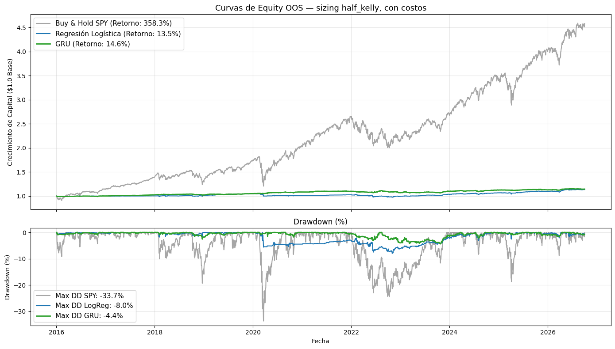
Figura 4. Curvas de capital y caída desde máximos fuera de muestra.
Las caídas máximas de las estrategias son mucho menores que las de SPY, pero no por capacidad predictiva: con medio Kelly y probabilidades cercanas a 0,6, la exposición media es de apenas el 11%. Con ese nivel de inversión, ambas estrategias tienen un ratio de Sharpe inferior al de mantener SPY (0,63 y 0,37 frente a 0,86). La evaluación no muestra valor económico de ninguno de los modelos frente a la alternativa pasiva.

8. Discusión
La interpretación de los resultados se organiza en torno a tres preguntas.
¿Supera algún modelo a la línea de base? No. Ambos modelos tienen BSS negativo en los cuatro bloques y sus diferencias de Brier frente a la línea de base son significativas en contra. Sus AUC apenas superan 0,5, y la GRU queda por debajo de 0,5 en el último bloque. Con estas variables y este horizonte, la mejor estimación disponible de la probabilidad de suba a cinco ruedas es la frecuencia histórica. El resultado es coherente con la evidencia sobre mercados líquidos: en horizontes cortos casi toda la variación de precios es impredecible con información pública, a diferencia de tareas como la clasificación de imágenes, donde la señal es estable y domina el ruido. Por eso, en este dominio, una exactitud o un AUC muy altos son más un indicio de fuga de información que de un buen modelo.
¿Aporta la estructura secuencial? Solo en calibración. La GRU está significativamente mejor calibrada que la regresión logística, pero no discrimina mejor: la diferencia de AUC es de 0,005 y su intervalo contiene el cero. La ventaja proviene de probabilidades más conservadoras, concentradas cerca de la frecuencia base, y no de información adicional extraída de la secuencia de 20 ruedas.
¿Qué implica para AlphaTQ? En la arquitectura de AlphaTQ (Figura 5), un modelo de este tipo se ubicaría en la capa de percepción y su probabilidad sería consumida por la capa de riesgo para dimensionar posiciones. Los resultados no justifican usar la probabilidad de la GRU como señal direccional: entre los modelos evaluados, la frecuencia histórica es la mejor estimación. Si se incorpora, debería ser recalibrada y con un peso acotado. El experimento respalda el diseño en el que la capa de ejecución permanece determinista y aislada del modelo.
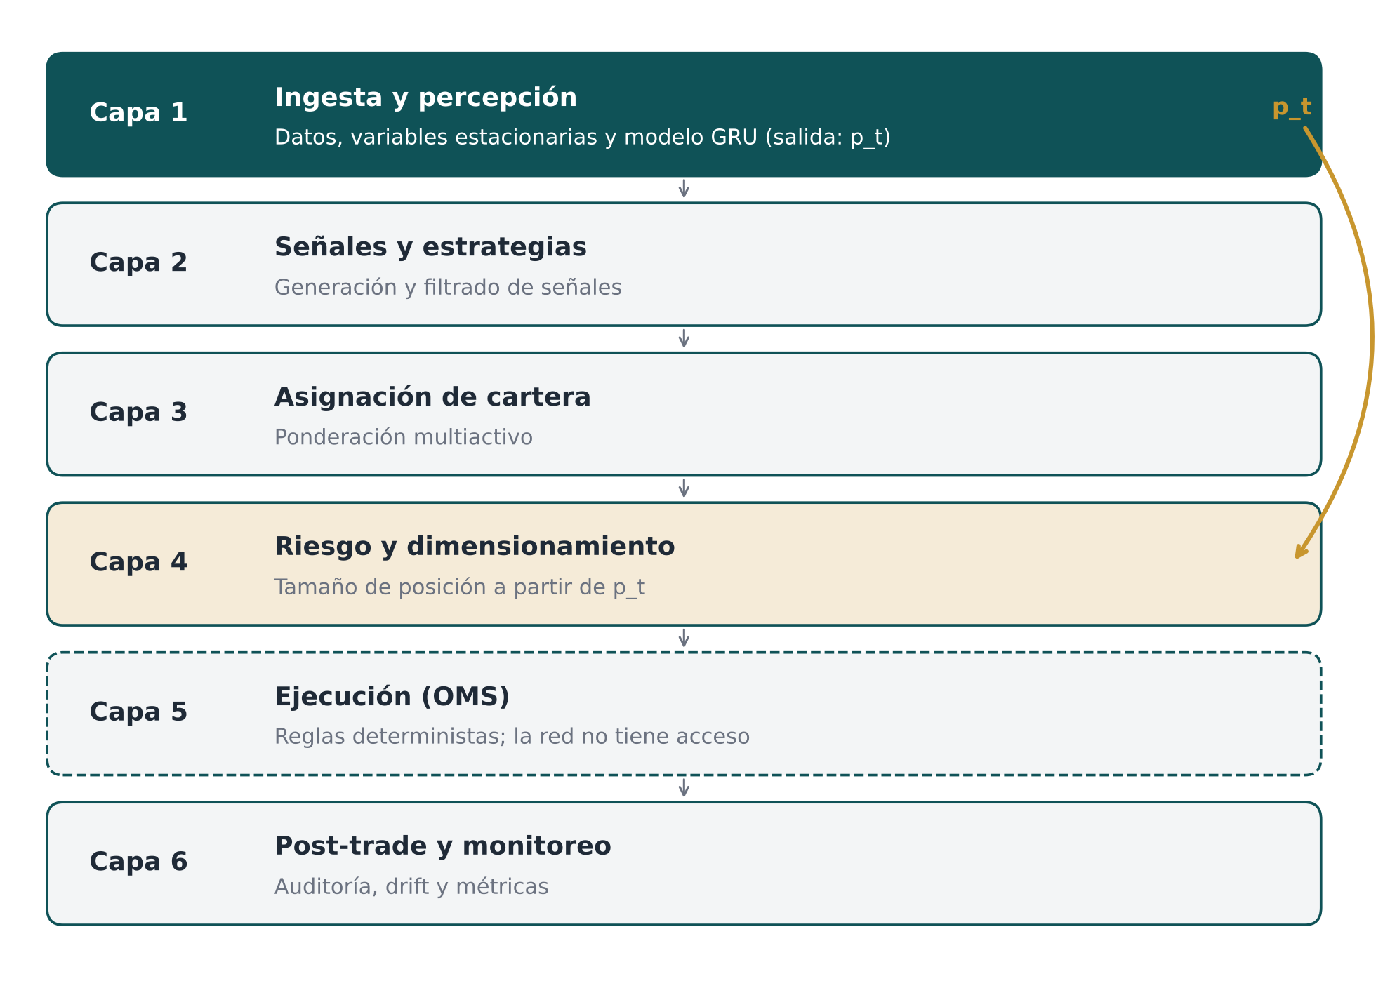
Figura 5. Capas funcionales de AlphaTQ y ubicación propuesta del modelo.

9. Limitaciones
- Un solo activo objetivo y un solo horizonte. Los resultados no se generalizan a otros mercados, activos u horizontes.
- Una sola semilla. No se estimó la variabilidad entre inicializaciones; con señales débiles, la diferencia entre semillas puede ser comparable a la diferencia entre modelos.
- Criterio de parada temprana. La parada temprana, que monitorea la pérdida de validación, no se activó en ningún bloque: la pérdida siguió bajando hasta la época 10 mientras el AUC de validación caía desde la primera. El resultado de la GRU puede depender de ese criterio y del número de épocas.
- Hiperparámetros no optimizados. La arquitectura se fijó a priori para limitar el sobreajuste, sin búsqueda sistemática con validación anidada.
- Muestra efectiva reducida. El solapamiento de etiquetas a cinco ruedas reduce la cantidad de observaciones independientes a aproximadamente una quinta parte del total.
- Fuente de datos. yfinance no es una fuente oficial ni licenciada; puede contener ajustes o faltantes no documentados.
- Evaluación económica simplificada. Solo posiciones compradas, costos fijos y sin impuestos ni deslizamiento adicional.
- Representación latente no analizada. El vector z_t de 16 dimensiones no se estudió; cualquier interpretación de sus dimensiones requiere un análisis específico.

10. Conclusiones y trabajo futuro
La respuesta a la pregunta de investigación es negativa respecto de la línea de base y parcial respecto de la regresión logística. Frente a la logística se rechaza H₀ en calibración: la GRU obtiene un Brier de 0,2508 frente a 0,2656 (diferencia −0,015; IC 95% [−0,028; −0,003]), sin diferencia significativa en AUC. Frente a la línea de base no se rechaza H₀: su Brier de 0,2376 es significativamente menor que el de ambos modelos, cuyo BSS es negativo (−5,5% la GRU y −12,0% la logística).
En problemas financieros de baja señal, la elección del protocolo de evaluación pesa tanto como la elección del modelo. Sin validación temporal, purga y una línea de base adecuada, es fácil sobreestimar el valor de una red neuronal.
Como trabajo futuro se proponen:
- repetir el experimento con múltiples semillas y ensambles para estimar la variabilidad del resultado;
- revisar el criterio de parada temprana: monitorear el AUC o el Brier de validación, que empeoran desde la primera época, además de la pérdida;
- aplicar calibración posterior (escalado de Platt o regresión isotónica) ajustada en un bloque de validación;
- analizar el vector latente z_t y su relación con medidas de volatilidad y régimen;
- evaluar arquitecturas con atención (por ejemplo, Temporal Fusion Transformers) y otros activos y horizontes.

Referencias
Brier, G. W. (1950). Verification of forecasts expressed in terms of probability. Monthly Weather Review, 78(1), 1–3.
Cho, K., van Merriënboer, B., Gulcehre, C., Bahdanau, D., Bougares, F., Schwenk, H., y Bengio, Y. (2014). Learning phrase representations using RNN encoder–decoder for statistical machine translation. Proceedings of EMNLP 2014, 1724–1734.
Fischer, T., y Krauss, C. (2018). Deep learning with long short-term memory networks for financial market predictions. European Journal of Operational Research, 270(2), 654–669.
Gneiting, T., y Raftery, A. E. (2007). Strictly proper scoring rules, prediction, and estimation. Journal of the American Statistical Association, 102(477), 359–378.
Guo, C., Pleiss, G., Sun, Y., y Weinberger, K. Q. (2017). On calibration of modern neural networks. Proceedings of ICML 2017, 1321–1330.
Hochreiter, S., y Schmidhuber, J. (1997). Long short-term memory. Neural Computation, 9(8), 1735–1780.
Kelly, J. L. (1956). A new interpretation of information rate. Bell System Technical Journal, 35(4), 917–926.
Künsch, H. R. (1989). The jackknife and the bootstrap for general stationary observations. The Annals of Statistics, 17(3), 1217–1241.
López de Prado, M. (2018). Advances in financial machine learning. Wiley.
Müller, R., Kornblith, S., y Hinton, G. (2019). When does label smoothing help? Advances in Neural Information Processing Systems 32.

Anexo A. Reproducibilidad
El código se encuentra en el notebook Deep_Market_Representation_Learning_Lab_AlphaTQ_CORREGIDO.ipynb. Los resultados de este informe se obtuvieron ejecutándolo en Google Colab con entorno CPU. Para reproducirlos: abrirlo en Google Colab, ejecutar todas las celdas en orden y conservar el archivo reproducibility_manifest.json que se genera al final.
Tabla A1. Entorno de ejecución
Elemento | Valor
Semilla | 42 (operaciones deterministas de TensorFlow activadas)
Datos | yfinance, precios ajustados, desde 2007-05-01
Fecha de descarga | 9 de octubre de 2026
TensorFlow / scikit-learn | 2.21.0 / 1.6.1
pandas / NumPy / yfinance | 2.2.3 / 2.1.3 / 0.2.66

